MOŽIČEK KOPITLJAČEK
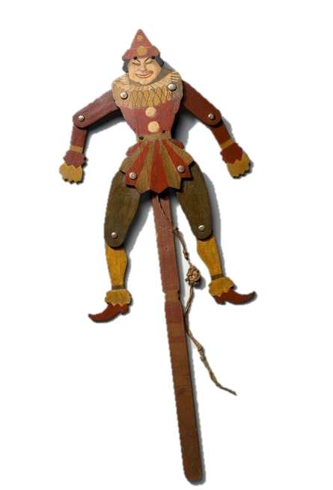
Možiček-kopitljaček,
to bister je junaček,
nikdar se ne upeha,
kopitati ne neha,
kopita skoz in skoz,
kopitne Anko v nos.
– Oton Župančič

Kopitljaček ima obliko ploske človeške figurice ali možička, izžagane iz tankih deščic, pa tudi lepenke ali drugega materiala.
Preprosti marioneti podobna lutka je opremljena z gibljivimi udi, ki so na hrbtni strani simetrično povezani z vrvico. Če vrvico sunkovito potegnemo, kopitljaček zacepeta z rokami in nogami, kot bi skočil kvišku.
Kopitljaček je tako preprosta igrača, da je ni težko ustvariti kar doma.

POTREBUJEŠ:
- karton
- škarje
- lepilo
- luknjač ali šestilo
- volno ali nit ali vrvico
- šivanko
- šablono Ostržka
(po želji).

- Nariši silhueto Ostržka ali natisni šablono na koncu dokumenta.
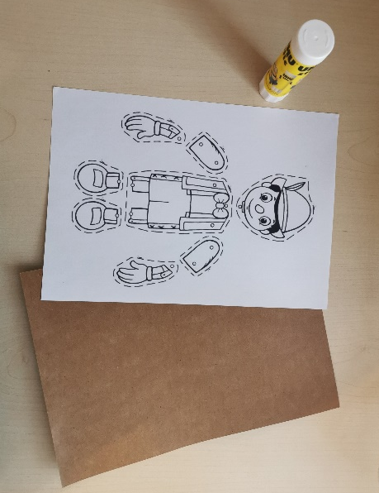
Na karton ali trši papir nariši Ostržka. Če si Ostržka natisnil, list nalepi na karton.

2. Ostržka pobarvaj.
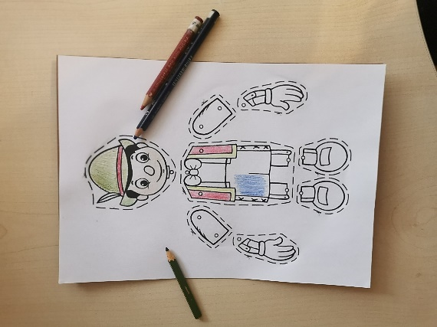

3. Izreži dele Ostržkovega telesa.
Ostržka izreži tako, da bodo udi, telo in glava samostojni.
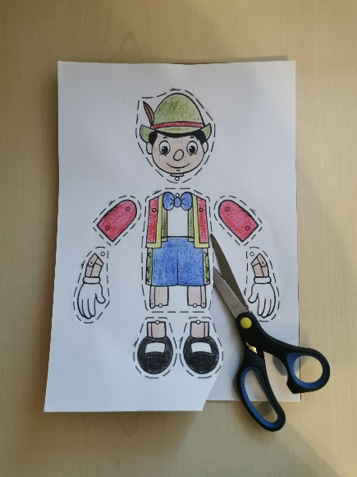

4. Na vrhu vsakega dela naredi luknjico.
Na mestih kjer se bodo spojili udi naredi luknjice. Če uporabljaš šablono, naredi luknjice kjer so narisani manjši krogci. Uporabiš lahko šestilo, luknjač …
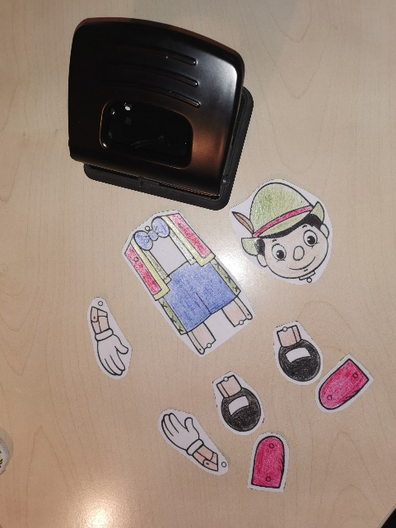

5. Prišij gumbe.
Na vsako strani luknjice položi po en gumb. Gumba zašij skupaj. Različni deli bodo tako postali povezani. Če nimaš gumbov, izreži iz kartona kvadratek, vanj naredi dve luknjici in služil ti bo kot gumb.

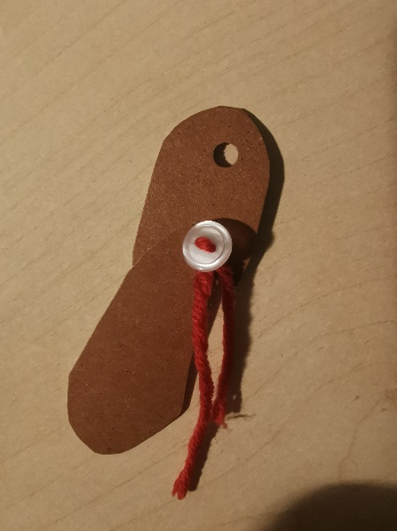
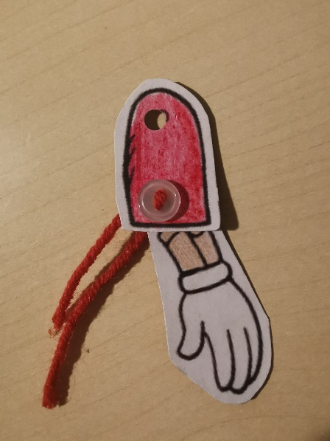

6. Na vrhu nog in rok s šivanko naredi luknjico.
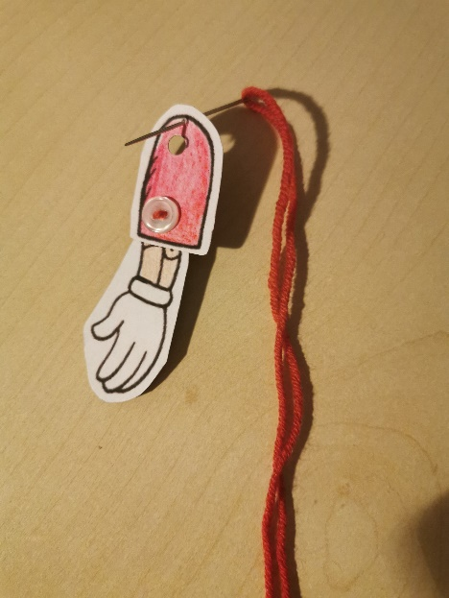

7. Ude poveži z vrvico.
Ko si pritrdil/-a vse gumbe in je tvoj Ostržek že dobil podobo lutke, ga obrni tako, da vidiš hrbtno stran. Z vrvico poveži nogi in nato še nogi. Vrvico poveži skozi luknjici, ki si ju prej naredil/-a s šivanko.
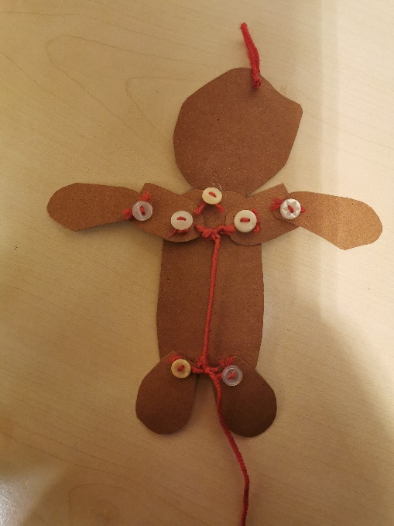
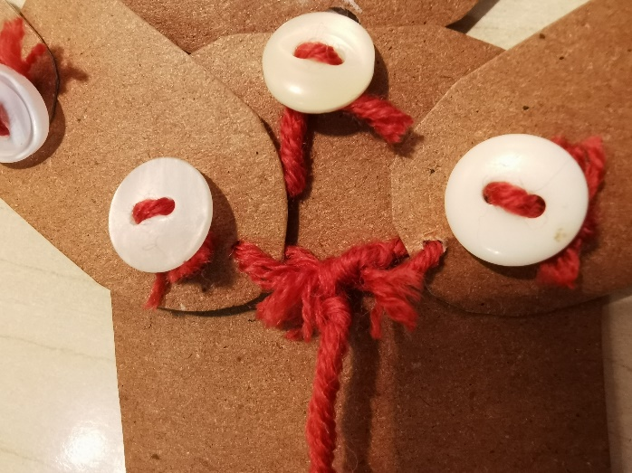

Odreži daljšo vrvico in z njo poveži zgornjo in spodnjo vrvico med rokami in nogami (glej fotografijo zgoraj.)

8. Na vrh figure lahko pritrdiš vrvico, da boš figuro lahko obesil/-a.

9. Preizkusi, če je tvoj Ostržek postal možiček kopitljaček.

